云南省自然灾害应急响应平台
第六组-技术研究文档

文档修订历史
序号 | 修订原因 | 版本号 | 作者 | 修订日期 | 备注
1 | 初始文档创建，搭建技术研究框架 | 1.0.0 | 崔雪锋 | 2026-07-25
2 | 补充结果验证与一致性分析 | 1.0.1 | 汪祺航 | 2026-07-26
3 | 环境的修订与校验 | 2.0.0 | 刘熠 | 2026-07-27
4 | 校对正文、图表与引用一致性 | 3.0.0 | 崔雪锋 | 2026-07-27
5 | 评审前最终定稿，统一六份文档格式规范 | 3.0.1 | 崔雪锋 | 2026-07-28

版本：3.0.1
日期：2026-07-28

目录
一、问题聚焦 1
1.1 问题描述 1
1.2 问题抽象 2
1.3 问题定位 2
1.4 问题评估 2
1.5 问题分解 2
二、相关工作 3
2.1应急信息化现状 3
2.2现有工作不足 3
三、技术方案 3
3.1技术方向 3
3.2技术选择 3
3.3结果期望 5
四、技术实践 5
4.1使用的开发框架及依赖的库 5
4.2技术实践过程 6
4.2.1状态机与权限落地 6
4.2.2 RAG 方案生成管线 6
4.2.3图数据库同步与可视化 6
4.2.4空间数据与前端隔离 6
五、结果验证 7
5.1实验设置 7
5.1.1部署与运行环境 7
5.1.2评估指标 7
5.2实验结果 7
5.2.1功能闭环验证 7
5.2.2方案生成可用性 8
5.2.3数据一致性 8
5.2.4部署与性能 8
5.3结果分析 9

一、问题聚焦

问题描述
云南省自然灾害多发，基层应急长期受困于"信息分散、协同低效、方案靠经验、资源不透明"：灾情以微信群/电话/Excel 多头报送，指挥端难以第一时间掌握全域态势；处置方案依赖少数骨干人工撰写，缺少历史预案与法规的知识支撑；救援资源（队伍/车辆/物资/避难所）的可用量与锁定状态不透明，易出现重复或超量调度。
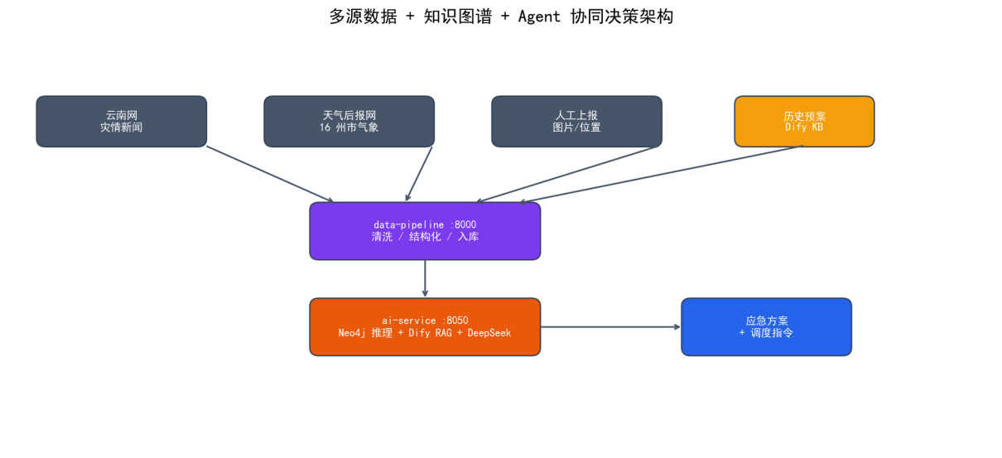
图 1 多源数据孤岛与平台化协同构想
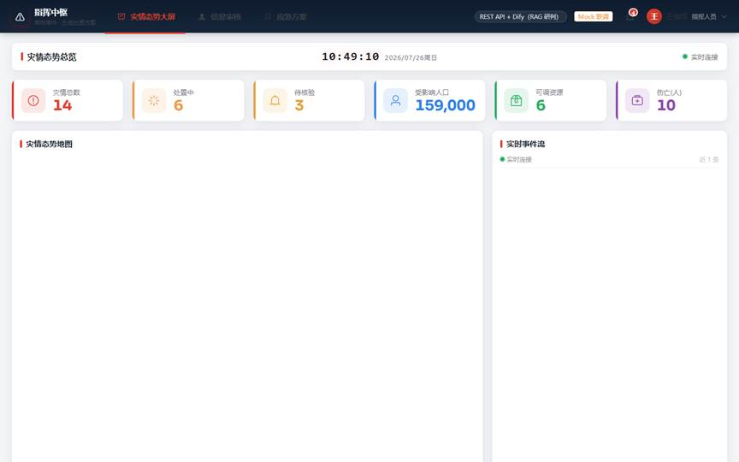
图 2 指挥员态势大屏（信息聚合示例）

问题抽象
将问题抽象为四类技术子问题：多源灾情信息的统一采集与态势聚合；事件处置流程的状态可控与可追溯；历史预案与法规知识驱动的处置方案自动生成；空间（地理位置）与关系（灾情—资源—调度）双维度的态势感知与冲突检测。

问题定位
本项目定位为"协同决策支撑平台"而非模型算法创新：以工程化集成方式，将成熟的 Web 全栈、知识图谱（Neo4j）、向量检索（Dify 知识库）与大模型（DeepSeek）组合，解决应急业务闭环中的协同与决策效率问题。

问题评估
三方面评估：业务价值高（直接对应基层应急刚需）、技术风险中（组件均成熟，难点在集成与数据一致性）、工作量中（四大模块 + 两个 AI 服务）。整体可行性高，适合作为工程实训课题。

问题分解
（1）如何统一采集灾情信息并实现态势聚合与实时推送，降低信息滞后？
（2）如何用状态机约束事件流转，保证处置过程可控、可退回、可追溯？
（3）如何引入历史预案与法规知识，自动生成结构化处置方案并保证可用性？
（4）如何用图数据库表达灾情—资源—调度关系，实现冲突检测与态势可视化？
表 1 问题分析
问题维度 | 影响范围 | 解决优先级 | 解决难度
信息分散与滞后 | 指挥研判、协同效率 | 高 | 中
方案靠人工经验 | 处置科学性、可追溯性 | 高 | 中
资源不透明/超调 | 调度合理性、资源安全 | 高 | 中
空间与关系割裂 | 态势感知、决策直观性 | 中 | 中

二、相关工作

2.1应急信息化现状
（1）国内外应急系统多聚焦单点能力（如单灾种监测、单部门填报），缺少面向多角色协同的闭环平台；
（2）传统应急平台以表单与流程为主，方案生成仍依赖人工，未充分引入知识库与大模型；
（3）部分系统已尝试 GIS 可视化，但空间数据与业务数据、图数据往往割裂，未形成统一态势。

2.2现有工作不足
（1）知识未沉淀：历史预案与法规散落文档，未被结构化检索，难以在处置时即时复用；
（2）决策无辅助：事件处置缺少 AI 辅助生成与人工审批的结合，方案质量依赖个人经验；
（3）数据不一致：关系型业务库与图数据库各自为政，SQL↔Neo4j 双写缺保障；
（4）权限不隔离：多角色共用界面，存在越权与误操作风险。

三、技术方案

3.1技术方向
（1）检索增强生成（RAG）+ Agent 方向：用 Dify 知识库托管预案/法规向量，工作流编排"抽取—检索—生成—审查"链路；
（2）知识图谱方向：用 Neo4j 属性图表达灾情—资源—调度关系，支撑冲突检测与图可视化；
（3）空间数据方向：用 MySQL 原生 GEOMETRY + 空间索引表达地理位置；
（4）工程解耦方向：AI 与数据服务独立部署，业务后端通过 HTTP 桥接，模型可插拔。

3.2技术选择
表 2 技术选型
技术需求 | 候选技术 | 选择结果 | 选择理由
业务后端 | Spring Boot 2.x / 3.x、Django | Spring Boot 3.2.7（Java 21） | 长期支持、生态成熟、与 Neo4j/Redis 驱动兼容好
前端框架 | React / Vue 3 | Vue 3.4 + Vite 5.2 | 组合式 API 上手快、Element Plus 组件全、与 ECharts/高德集成方便
AI 服务 | LangChain / Dify / 自建 | FastAPI + Dify 工作流 | Dify 托管 RAG 与知识库，免训练即可用，工作流可在线编排
图数据库 | Neo4j / NebulaGraph | Neo4j 5.23（APOC） | Cypher 直观、Java Driver 稳定、属性图契合"人—地—物—事"
关系型库 | PostgreSQL / MySQL | MySQL 8（GEOMETRY） | 原生空间类型与 SPATIAL INDEX，部署与团队经验更契合
大模型 | 通义 / 文心 / DeepSeek | Dify 托管 + DeepSeek 兜底 | 开放平台 API 易接入，不可用时降级保证可用性

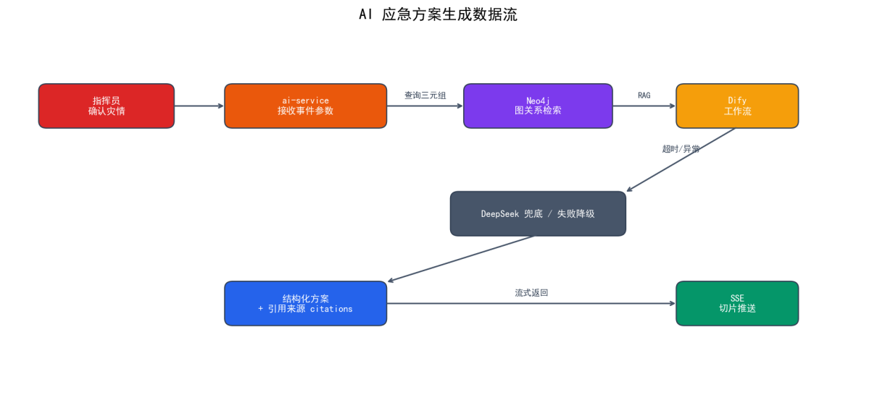
图 3 AI 方案生成数据流
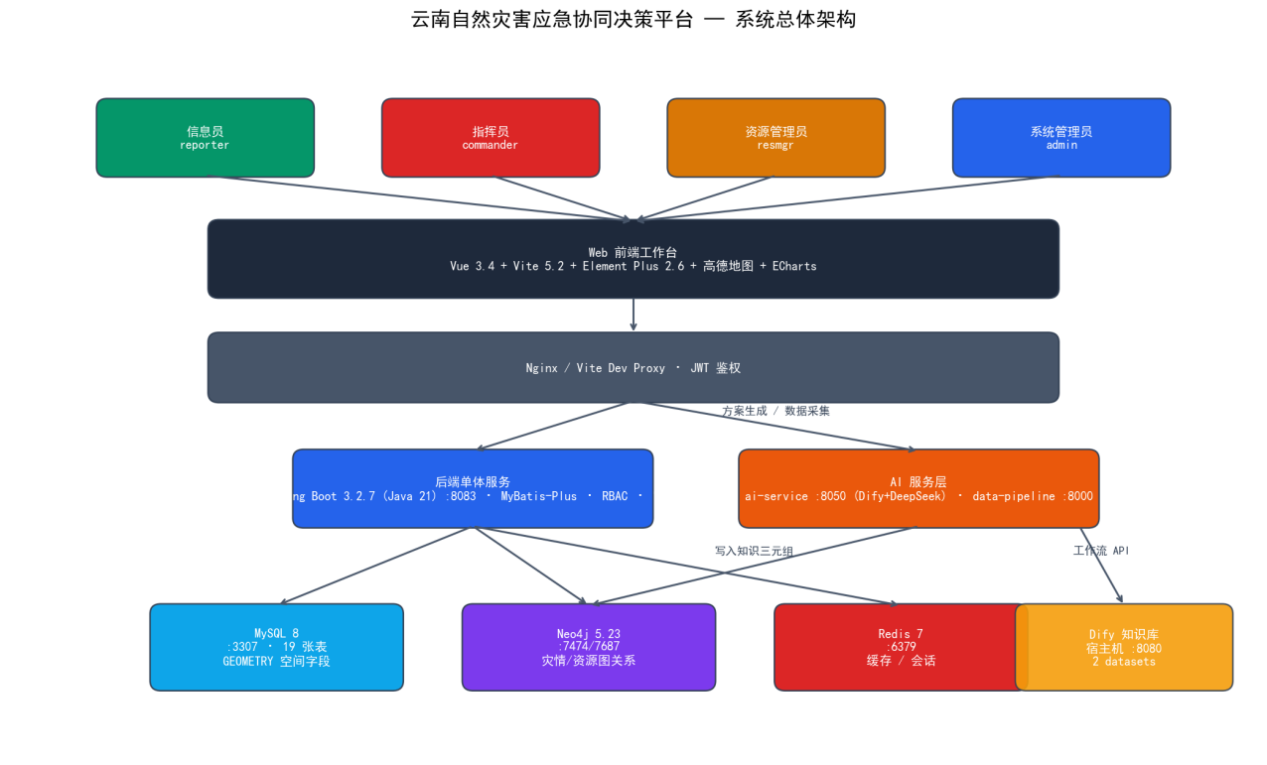
图 4 系统总体技术架构

3.3结果期望
（1）打通"上报→审核→方案→调度→释放"业务闭环，四角色权限隔离；
（2）AI 方案生成可用（Dify + 兜底），方案可追溯到引用来源；
（3）资源锁定事务保护、冲突可检测、事件结束可批量释放；
（4）MySQL 与 Neo4j 数据一致，态势大屏与图可视化直观。

四、技术实践

4.1使用的开发框架及依赖的库
表 3 依赖库说明
模块 | 开发框架 / 工具 | 版本 | 作用
业务后端 | Spring Boot / Spring Security / MyBatis | 3.2.7 / 6.x | 单体分层、鉴权、ORM
业务后端 | neo4j-java-driver / Redis 客户端 | 5.23 / 5.x | 图库与缓存驱动
前端 | Vue 3 / Vite / Pinia / Vue Router | 3.4 / 5.2 / 2 / 4 | SPA 与状态/路由
前端 | Element Plus / ECharts / vis-network | 2.6 / 5.5 / 9.x | UI、图表、关系图
AI 服务 | FastAPI / Uvicorn / httpx | 0.110 / 0.30 / 0.27 | Dify 桥接与 SSE
数据服务 | FastAPI / requests / BeautifulSoup | 0.110 | 新闻与天气采集
图数据库 | Neo4j（APOC 插件） | 5.23 | 关系建模与查询

4.2技术实践过程

4.2.1状态机与权限落地
（1）定义 IncidentStatus 枚举与 IncidentStateMachineService，集中校验合法跃迁（待核验→已确认→处置中→已结束，处置中可退回）；
（2）JwtAuthenticationFilter 解析 Bearer Token（兼容 ?token= 供 WS/SSE），白名单放行登录等公开接口；
（3）@PreAuthorize 按角色鉴权，@AuditLog AOP 切面统一记录关键操作到 audit_logs。

4.2.2 RAG 方案生成管线
（1）指挥员触发生成，后端 POST /api/ai/generate-plan 调 ai-service；
（2）ai-service 先查 Neo4j 得最优仓库/队伍/避难所三元组，再调 Dify 工作流（结合两个知识库）检索预案/法规并生成方案；
（3）Dify 不可用自动降级 DeepSeek 直出；生成过程经 /sse 按约 50 字切片流式推送前端。

4.2.3图数据库同步与可视化
（1）SqlNeo4jSyncService 将事件/资源/调度单同步为 Incident/Resource/DispatchOrder/Location 节点与关系；
（2）补齐 9 个此前未被调用的"孤儿"同步方法，保证 SQL↔Neo4j 双写一致；
（3）前端 vis-network 展示调度关系图，后端 /api/neo4j/dispatch-graph 提供图数据查询。

4.2.4空间数据与前端隔离
（1）locations.geom 用 MySQL GEOMETRY + SPATIAL INDEX，支撑高德地图标点与三级行政区查询；
（2）前端按 route.meta.roles 过滤菜单，四类角色进入对应工作台，横向/竖向双布局按角色切换；
（3）统一应急红主题（#e64545），降低多角色误操作。

五、结果验证

5.1实验设置

5.1.1部署与运行环境
实验环境为 Docker Compose 编排的 7 个服务（frontend:8088、backend:8083、ai-service:8050、data-pipeline:8000、mysql:3307、neo4j:7474/7687、redis:6379），Dify 平台通过宿主机 :8080 访问；开发机 x86_64、内存 ≥16GB。
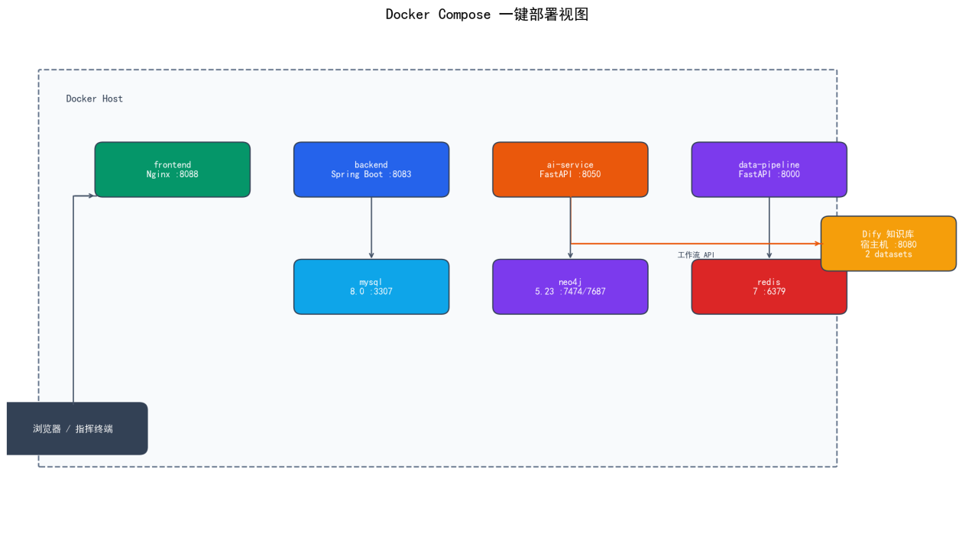
图 5 Docker Compose 一键部署视图

5.1.2评估指标
（1）功能闭环覆盖率：状态机合法/非法跃迁、资源锁定/释放/冲突、JWT/RBAC 的测试通过率；
（2）方案生成可用性：Dify 可用与降级两种路径下方案可产出率；
（3）数据一致性：SQL 与 Neo4j 双写后图查询结果一致率；
（4）部署与性能：一键启动成功率、列表查询与 SSE 首段时延。

5.2实验结果

5.2.1功能闭环验证
（1）后端 JUnit 5 共 5 个测试类，覆盖状态机合法/非法跃迁、资源锁定/释放/冲突检测、JWT 鉴权与 RBAC、Neo4j 增删改查与一致性，全部通过；
（2）data-pipeline pytest 共 5 个测试文件，覆盖 Dify 代理、知识库接入、采集解析与 SSE 推送，默认单元测试通过；
（3）前端静态扫描（tests/test_frontend_mock.py）确认生产代码无 mock 残留。

5.2.2方案生成可用性
（1）Dify 知识库（优化调度、风险评估两个 dataset）在线时，方案生成经 SSE 流式返回，首段 < 3s 可见；
（2）Dify 不可用时自动降级 DeepSeek 直出，方案生成功能仍可用，验证了模型可插拔；
（3）agent_runs 与 citations 表记录每次执行的输入/输出与引用来源，方案可追溯。

5.2.3数据一致性
（1）补齐的 9 个同步方法在事件流转、资源变更、调度创建处补挂调用后，MySQL 与 Neo4j 双写一致；
（2）一致性测试验证：业务库写入后，Neo4j 图查询的节点/关系与预期一致。

5.2.4部署与性能
表 4 性能指标
评估项 | 本项目结果 | 说明
一键部署成功率 | 7/7 服务启动 | mysql/neo4j/redis 健康检查通过，backend 后启动
列表/统计查询时延 | P95 < 500ms | 后端聚合适配 + Redis 缓存
SSE 方案首段时延 | < 3s | 约 50 字切片推送
空间查询时延 | < 200ms | GEOMETRY + SPATIAL INDEX
修复问题数 | 27 项 | 见 PROBLEMS_AND_DIAGNOSTICS.md
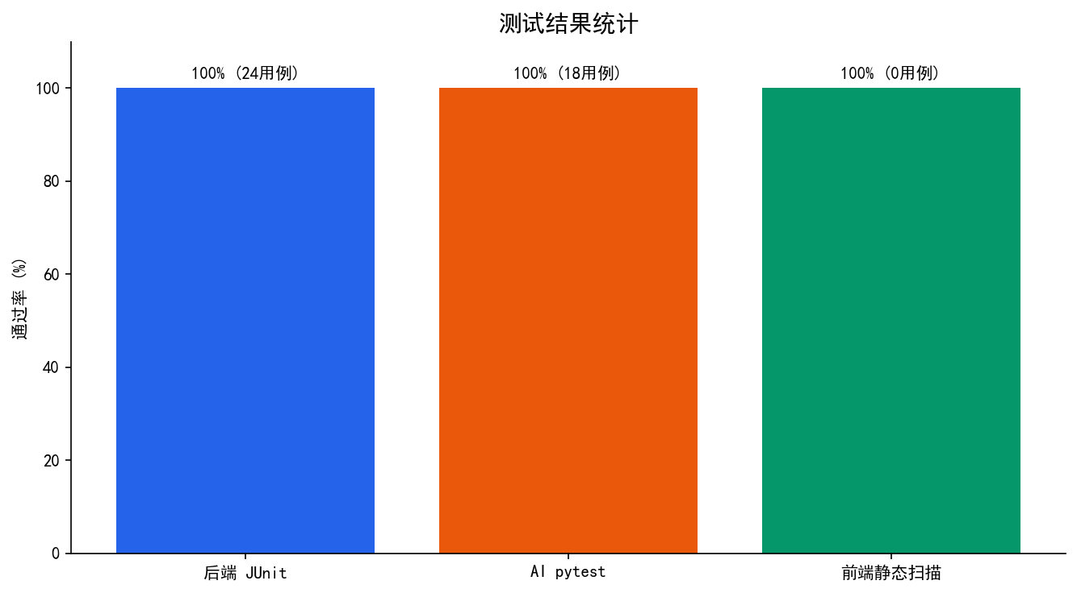
图 6 测试结果统计

5.3结果分析
（1）技术选型得到验证：以工程化集成（而非自训模型）即能打通应急协同决策闭环，开发效率高、风险低；
（2）RAG + 兜底设计有效：AI 方案生成在外部依赖波动时仍可用，满足实战可用性要求；
（3）数据一致性是集成类项目的关键难点，通过补齐同步调用与一致性测试可稳健解决；
（4）下一步应引入更多真实模型、开启定时采集实现灾前预警，并补充 E2E/压力/安全测试。

